胡堂乡李窑村2024年度农村
公益事业财政奖补项目

申

报

材

料

申报单位： 胡堂乡李窑村委会
申报时间： 二零二四年二月

目 录
一、胡堂乡人民政府关于李窑村农村公益事业财政奖补的请示
（胡政〔2024〕5号）
二、胡堂乡李窑村2024年农村公益事业财政奖补村党支
部提议会议记录（附照片）
三、胡堂乡李窑村2024年农村公益事业财政奖补村两委
商议会议记录（附照片）
四、胡堂乡李窑村2024年农村公益事业财政奖补村党员
大会审议会议记录（附照片）
五、胡堂乡李窑村2024年农村公益事业财政奖补村民代
表大会决议会议记录（附照片）
- 李窑村农村公益事业财政奖补村民代表会议会议记录
七、胡堂乡李窑村2024年度村级公益事业财政奖补项目实
施方案
八、胡堂乡李窑村农村公益事业财政奖补项目民主理财小组
成员名单
九、胡堂乡李窑村农村公益事业财政奖补项目监督小组成员
名单
十、李窑村农村公益事业财政奖补实施方案公示（附照片）
十一、李窑村村民代表会议农村公益事业财政奖补决议
十二、李窑村村民代表会议农村公益事业财政奖补决议公示
（附照片）
十三、睢县财政资金项目类资金申报审核表

胡政文[2024]5号

胡堂乡人民政府
关于李窑村农村公益事业财政奖补的
请 示
县财政局：
我乡李窑村为发展农村公益事业，改善人居环境和生产生活条件，方便百姓出行和生产，助力乡村振兴，按照上级有关规定的范围和程序，通过“ 四议两公开 ”方式，开展了农村公益事业财政奖补工作。经乡人民政府实地考察与审核，认为李窑村两委班子健全团结，号召力、凝聚力和战斗力强，百姓对道路建设项目愿望迫切，且程序合法，结果有效，项目切实必要，符合农村公益事业奖补范围，符合申报条件，同意李窑村申报农村公益事业财政奖补。

特此请示，请予批复。
睢县胡堂乡人民政府
2024年2月12日

胡堂乡李窑村2024年农村公益事业财政奖补
村党支部提议会议记录

（2024年2月5日）

会议地点：村室 | 主持人：xxx |  |  | 记录人：xxx
会议应到人数 | 3 | 实到人数 | 3 | 缺席人数 | 0
会 议 内 容 | 根据广大群众反映，按照上级农村公益事业有 关规定，结合本村农村公益事业财政奖补工作，召 开支部委员会，根据“ 四议两公开 ”工作法程序， 结合本村实际，召开党支部会议，提议于今年5月1日—5月30日新建村内道路项目，长295米，宽5米，厚15公分C30商砼水泥道路。，拟向财政申请农村公益事业财政奖补资金25.2万元。
形成决议 | 经支部会议讨论提议通过，会后提交两委会商议。
表决情况 | 同意 3 人，不同意 0 人，弃权 0 人；本决议有效。
参会人员签名

村支部书记签名：

记录人签名：

盖章（村支部）

李窑村2024年农村公益事业财政奖补
村党支部提议会议照片

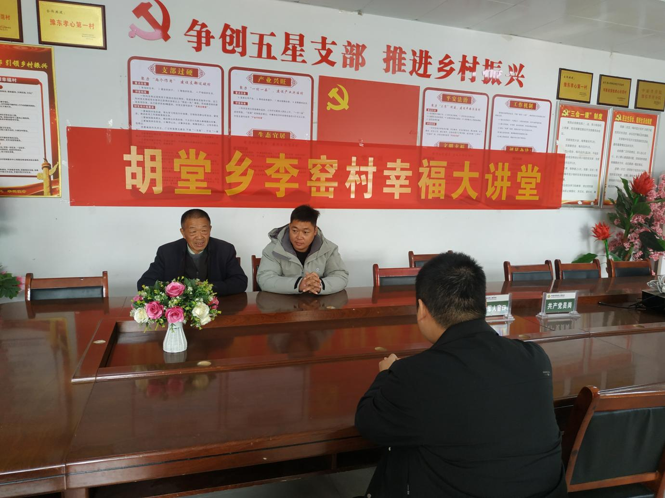

胡堂乡李窑村2024年农村公益事业财政奖补
村“两委”商议会议记录

（2024年2月6日）

会议地点：村室 | 主持人：xxx |  |  | 记录人：xxx
会议应到人数 | 4 | 实到人数 | 4 | 缺席人数 | 0
会 议 内 容 | 根据支委会提议，依据文件精神，结合本村“农村公益事业”财政奖补工作，召开村两委会，商议支委会提议于今年5月1日—5月30日新建村内道路项目，长295米，宽5米，厚15公分C30商砼水泥道路，拟向财政申请农村公益事业财政奖补资金25.2万元。
形成决议 | 经两委会议商议通过，提交党员大会审议。
表决情况 | 同意 4 人，不同意 0 人，弃权 0 人；本决议有效。
参会人员签名

村主任审核签名：

记录人签名：

盖章（村委）

李窑村2024年农村公益事业财政奖补
村“两委”商议会议照片

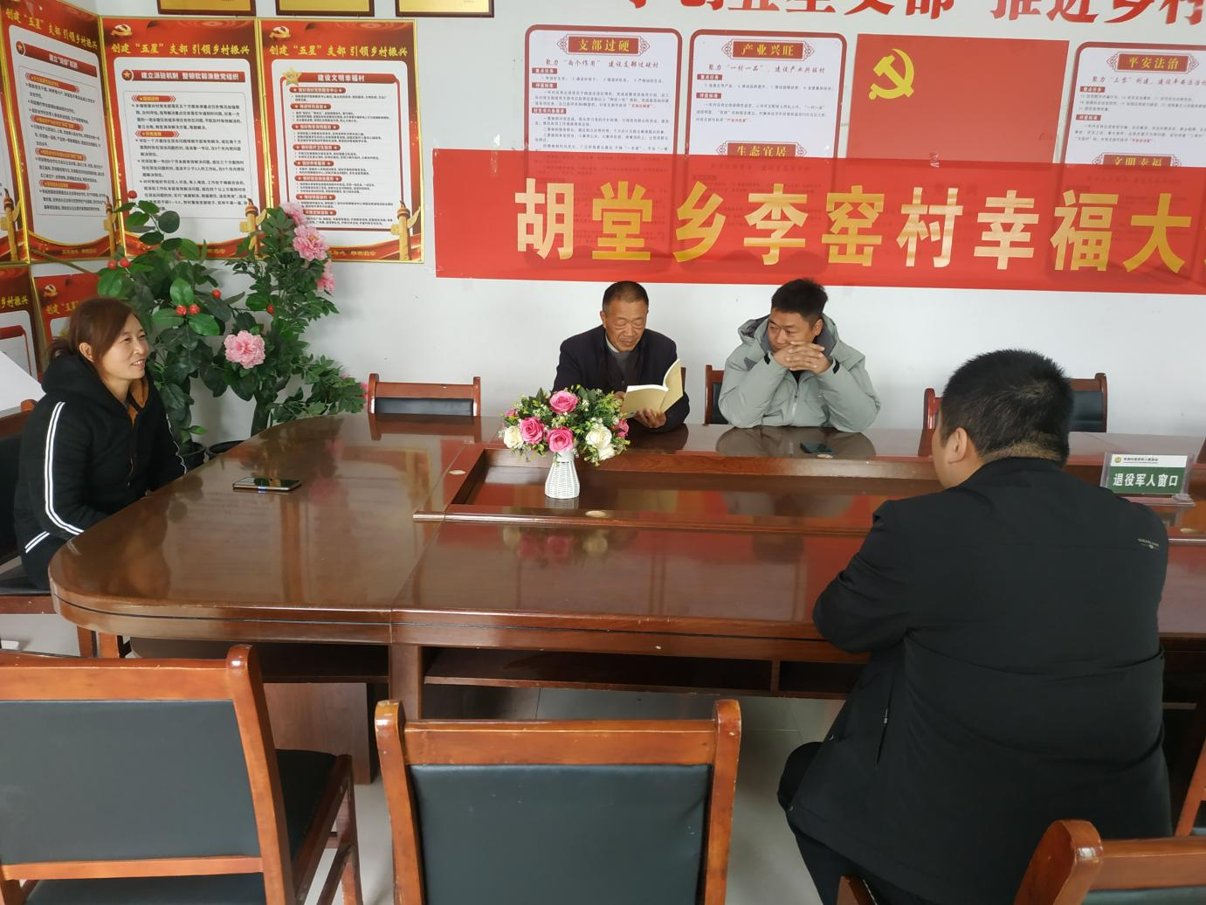

胡堂乡李窑村2024年农村公益事业财政奖补
村党员大会审议会议记录

（2024年2月7日）

会议地点：村室 | 主持人：xxx |  |  | 记录人：xxx
会议应到人数 | 14 | 实到人数 | 10 | 缺席人数 | 4
会 议 内 容 | 依据文件精神，结合本村“农村公益事业”财  政奖补工作，党支部召开党员大会，审议经支部提  议、两委商议通过的建设李窑村公益事业项目：于今年5月1日—5月30日新建村内道路项目，长295米，宽5米，厚15公分C30商砼水泥道路，拟向财政申请农村公益事业财政奖补资金25.2万元。经讨论，广大党员一致同意通过农村公益事业财政奖补的方式道路建设项目。
形成决议 | 经党员大会审议通过，会后制定实施方案，广泛征  求群众意见，经公示7天后群众无异议，提交村民大会决议
表决情况 | 同意 10 人，不同意 0 人，弃权 0 人；本决议有效。
参会人员签名

村支部书记审核签名： 记录人签名：

盖章（村支部）

李窑村2024年农村公益事业财政奖补村
党员大会审议会议照片

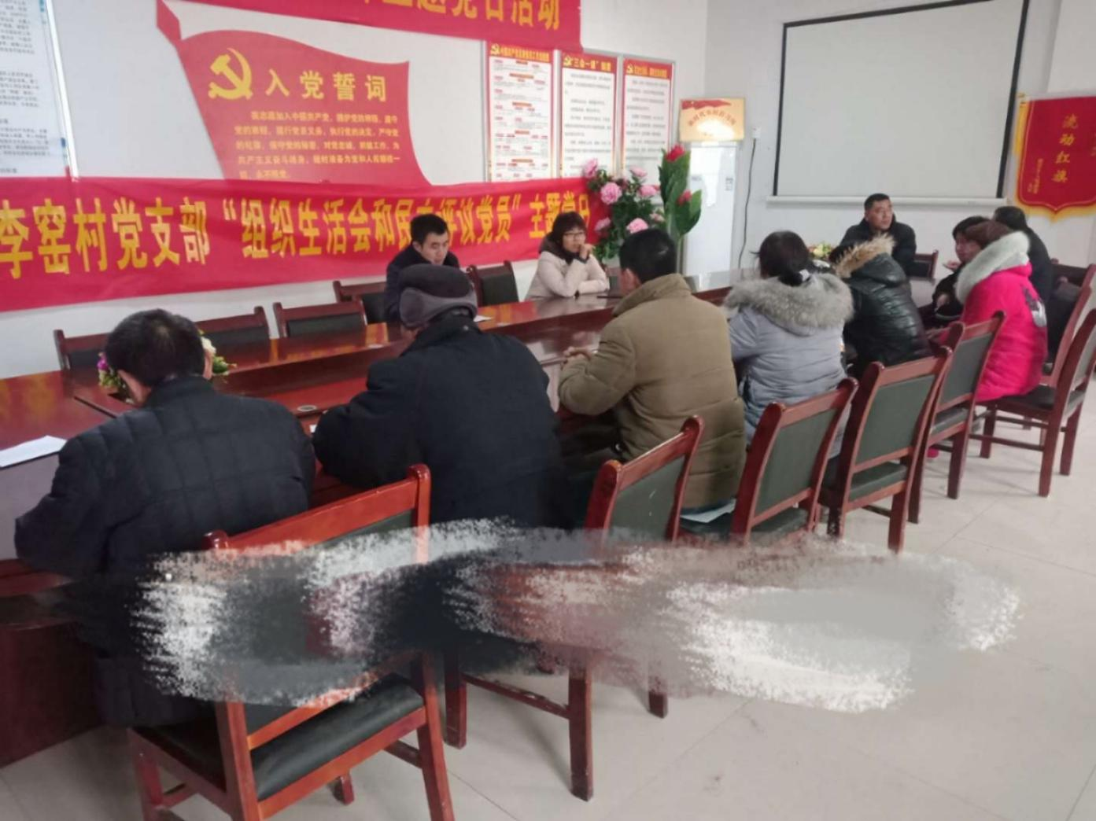

胡堂乡李窑村2024年农村公益事业财政奖补
村民代表大会会议记录

（2024年2月9日）

会议地点：村室 | 主持人：xxx |  |  | 记录人：xxx
会议应到人数 | 21 | 实到人数 | 15 | 缺席人数 | 6
会 议 内 容 | 李克成同志向与会村民代表介绍了省、市、县有关农村公益事业建设的文件精神，经支部提议、两委商议、党员大会审议通过并公示的李窑村2024年农村公益事业项目情况计划于今年5月1日—5月30日新建村内道路项目，长295米，宽5米，厚15公分C30商砼水泥道路。，拟向财政申请农村公益事业财政奖补资金25.2万元，村民代表分头汇报了征求群众意见情况经举手表决，与会村民代表一致同意通过农村公益事业财政奖补的方式建设李窑村农村公益事业项目。并制定施方案，成立监督及理财小组，以执行实施方案内容。
形成决议 | 经村民代表大会表决通过，决定项目实施，公示七天后群众无异议报乡政府审核。
表决情况 | 同意 15 人，不同意 0 人，弃权 0 人；本决议有效。
村民代表签名

主持人审核签名：

记录人签名：

盖章（村委）

李窑村2024年农村公益事业财政奖补
村民代表大会会议照片

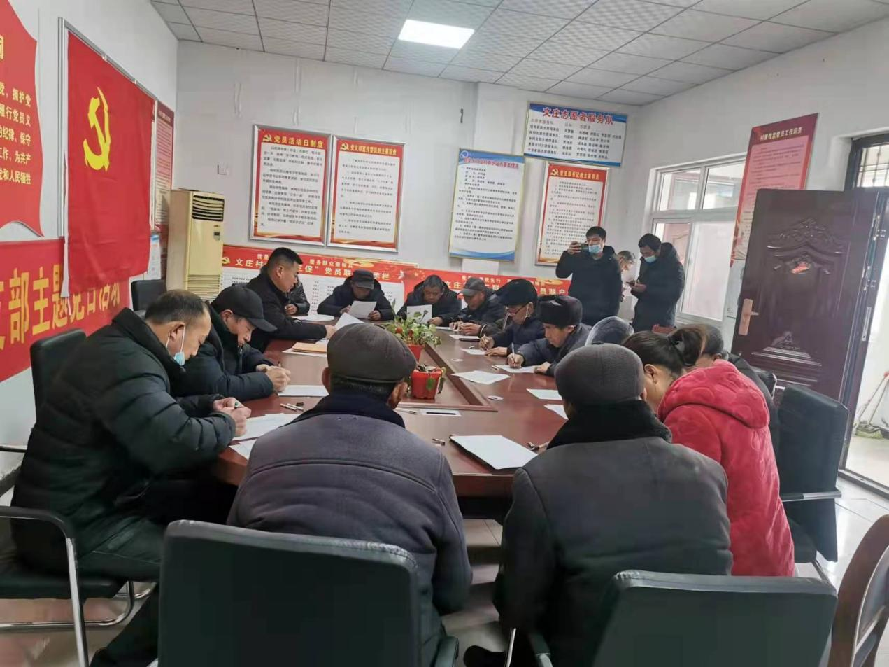

胡堂乡李窑村2024年度村级公益事业
财政奖补项目实施方案
为了完善本村基础设施，方便群众，根据群众反映。按照上级文件精神，经支部提议、两委商议、党员大会审议通过，村民代表大会完善后决议后，决定建设我村2024年村级公益事业建设项目。为切实把好事做好，特制定本方案。
一、基本情况
李窑村位于胡堂乡政府南0.5公里，下辖1个自然村，165户，总人口593人，劳动力310人，耕地711亩，现有村“两委”干部4人，党员14人，村民代表21人。该村主要以养殖业及农业为主。
二、建设概况
1、项目具体名称：新建道路建设项目
2、项目坐落位置：李窑村
3、项目建设内容：新建村内道路项目，长295米，宽5米，厚15公分C30商砼水泥道路。
4、项目建设标准：长295米，宽5米，厚15公分C30商砼水泥道路。
三、资金筹集
项目投资概算25.2万元，申请上级村级公益事业财政奖补
资金25.2万元。
四、建设工期
项目建设工期30天，2024年5月份完成。
- 工程施工
整个工程在乡政府的领导下，由村委会组织实施，采取招标的形式选用施工单位，签订项目施工合同。严格程序操作，建立健全项目合同制、监管责任制，确保工程质量。
- 资金管理
项目资金单独核算，专款专用。成立以李克成为组长，赵超亚、王春英为组员的村民民主理财小组负责对项目资金的管理使用
情况进行全过程监督和审核。
七、组织领导
为确保项目顺利实施，村成立以李克成为组长，赵超亚为组员的项目建设监督小组，全程负责项目组织、监督、管理、实施。

胡堂乡李窑村民委员会
2024年2月11日

胡堂乡李窑村农村公益事业财政奖补项目
民主理财小组成员名单

组长：李克成
成员：赵超亚
王春英

胡堂乡李窑村农村公益事业财政奖补项目
监督小组成员名单

组长：李克成
成员：赵超亚

李窑村农村公益事业财政奖补
实施方案公示
（村党员大会审议后公示，不少于7天）
根据省、市、县关于农村公益事业的有关文件精神和要
求，李窑村内道路建设项目财政奖补方案已经“四议”通过，并广泛征求群众意见，现予以公示。
经村两委研究，并经党员大会审议，我村2024年决定通
过农村公益事业财政奖补的方式，新建村内道路项目，长295米，宽5米，厚15公分C30商砼水泥道路，按照实施方案标准进行建设。
1、经计算，该项目共需投入资金25.2万元，申请财政奖补资金25.2万元。
2、项目建设工期30天，从2024年5月1日至5月30日完成。
整个工作在乡政府的领导下，由村委会组织实施。本项
目采取公开招标的形式选用施工单位，签订项目施工合同。
村成立监督小组及民主理财小组，项目建设监督小组李克成
任组长，赵超亚等同志为成员；成立以李克成为组长，赵超亚、王春英为组员的村民民主理财小组。严格程序操作，建立健全项目合同制、监管责任制，确保工程质量。

胡堂乡李窑村民委员会

时间：2024年2月12日—2024年2月20日

李窑村农村公益事业财政奖补实施方案
公示照片

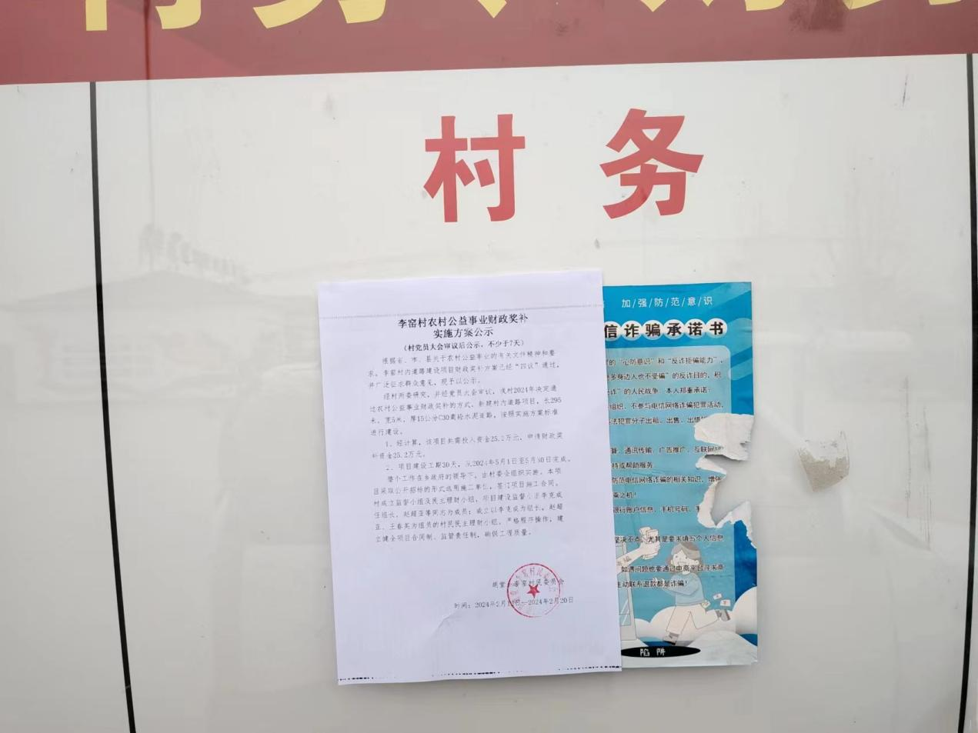

李窑村村民代表会议农村公益事业
财政奖补决议

为了发展农村公益事业，根据上级农村公益事业财政奖
补有关规定，李窑村于2024年2月9日召开村民代表会议，就村“两委”提出并经党员大会审议的《李窑村农村公益事业建设财政奖补方案》进行讨论表决。全村农户共165户，村民593人。会议应到代表21人，实到15人；会议实到代表所代表的农户共165户，占全村农户数的100%，符合法定人数。会议按照一户一票进行了表决，赞成方案的165户，占参会代表所代表农户100%，反对的0户，弃权的0户，李窑村道路建设项目财政奖补方案获得通过。会议程序合法，结果有效。

会议决定：新建村内道路项目，长295米，宽5米，厚15公分C30商砼水泥道路，投资概25.2万元，其中财政奖补资金25.2万元。

胡堂乡李窑村民委员会
2024年2月11日

李窑村道路建设项目财政奖补决议的
公 示

经村民代表大会讨论并表决通过的农村公益事业财政
奖补道路建设项目方案的决议结果现将予以公示。
2024年2月9日召开村民代表会议，就村“两委”提出并经党员大会审议的李窑村道路建设项目建设财政奖补方案进行讨论表决。全村共165户，593人。会议应到代表21人，实到15人；会议实到代表所代表的农户共165户，占参会代表所代表农户100%，无反对、弃权人员。李窑村道路建设项目农村公益事业财政奖补方案获得通过，会议程序合法，结果有效。

会议决定：新建村内道路项目，长295米，宽5米，厚15公分C30商砼水泥道路，投资概25.2万元，其中财政奖补资金25.2万元。

胡堂乡李窑村民委员会

时间：2024年2月11日—2024年2月18日

李窑村村民代表会议农村公益事业财政奖补决议公示
照片

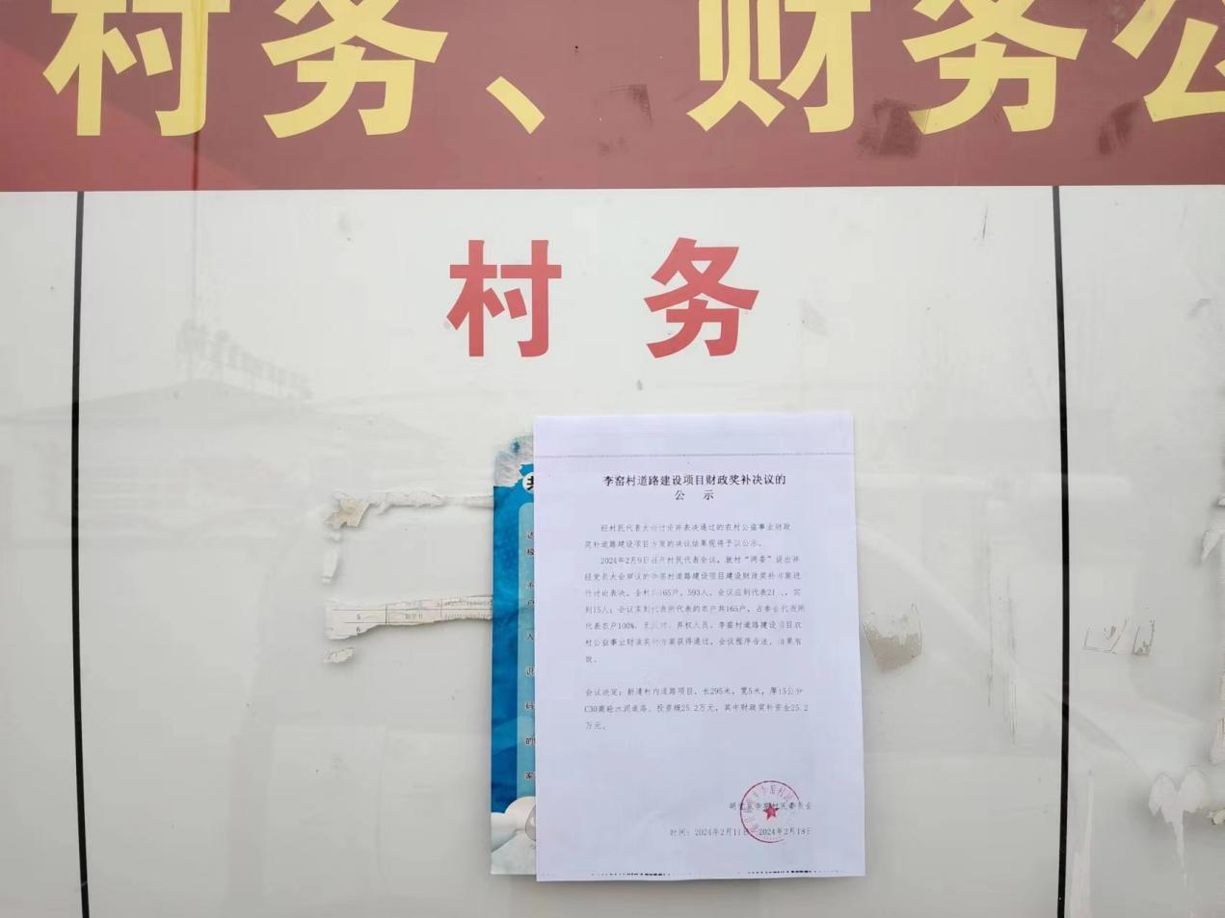

睢县财政资金项目类资金申报审核表
项目名称 |  | 农村公益事业建设项目
项目所在地 |  | 李窑村
申请资金种类及数额 |  | 25.2万元
项目实施单位 |  | 胡堂乡乡政府 |  | 项目实施  期限 | 2024年5月1日  -5月30日
项目申报负责人 |  | 李克成 |  | 联系电话
项目主要建设内容：新建村内道路项目，长295米，宽5米，厚15公分C30商砼水泥道路。
项目预期效益：投资概算25.2万元，其中申请财政奖补资金25.2万
元，村内165户群众受益，方便群众出行。
财 政 所 意 见 | 财政所经办人意见 |  | 财政所所长意见
 | 年 月 日 |  | 年 月 日

李窑村农村公益事业财政奖补村民代表会议
会议记录
时间：2024年2月9日
地点：李窑村村室
参加人员：村两委成员、全体村民代表
主要内容：讨论李窑村农村公益事业建设项目财政奖补方案
主持人：李克成
李克成同志向与会村民代表介绍了省、市、县农村公益
事业财政奖补有关文件精神，经党支部提议、两委商议、党
员大会审议通过并公示的村2024年农村公益事业财政奖补项目情况，今天我们召开村民代表会议，讨论通过李窑村道路建设农村公益事业财政奖补方案。会议应到会代表21人，实到会代表15人，符合法定人数，现在我们开会。
一、情况简介
为改善李窑村亮化状况，方便群众生产生活，经支部提议、“两委”商议、党员大会审议，计划在李窑村开展实施农村公益事业项目：新建新建村内道路项目，长295米，宽5米，厚15公分C30商砼水泥道路。，投资概算 25.2万元，拟向财政申请农村公益事业财政奖补资金。
整个工作在乡政府的领导下，由村委会组织实施。本项
目采取公开招标的形式选用施工单位，签订项目施工合同。
村成立监督小组及民主理财小组，项目建设监督小组李克成
任组长，赵超亚等同志为成员；民主理财小组李克成为组长、赵超亚、王春英等同志为成员。严格程序操作，建立健全项目合同制、监管责任制，确保工程质量。
项目建设工期30天，从2024年5月1日至5月30日完成。
二、村民代表分头汇报征求群众意见情况，并就《实施
方案》提出意见。通过汇报，认为该项目是一项民心工程，
深得群众拥护；方案切实可行，群众满意意见。
三、讨论表决
各位村民代表，下面，请根据你征求到你所代表农户的
意见，表决咱们村道路项目财政奖补方案。
经表决，全体村民代表所代表的农户都同意该项目建设。
四、表决结果
全村共165户，会议应带代表21人，实到代表15人，参加今天会议的代表所代表的农户为165户，占全村农户数的100%，符合法定人数。刚才，会议按照一户一票的方式进行表决，赞成方案的165户，占参会代表所代表农户的100%，无反对、弃权人员。李窑村农村公益事业建设财政奖补方案通过。
五、成立监督小组和理财小组，安排部署农村公益事业
财政奖补项目工作。

胡堂乡李窑村村民委员会
2024年2月9日

